Github 账号：sparkle37-misc
密码学实验博客的链接：https://github.com/sparkle37-misc/Cryptography
实验题目：
- Many Time Pad
- 编写一个程序，使能够 “破解 ”使用类似维基解密的密码生成的密码文本，在这种密码中使用字节 XOR 而不是 26 模加法。
- The Cryptopals Crypto Challenges
- 破解 SHA1 加密
实验摘要：
- 学习Many time pad 的攻击方法；
- Crack Vigenere-like cipher ：学习python 下的密码函数基本用法，如base64 编码，hex 转换，字节与字符的转换；
- 学习词频分析，学习攻击维吉尼亚密码；
- 学习暴力破解的方法与思路。
题目描述
- Crack Many Time Pad：
一次一密是完全安全的，但如果重复使用密钥会存在安全问题，尝试攻破多次使用一个密钥加密的加密方案。
- Crack Vigenere-like cipher：
"破解 "使用类维基解密的密码，在这种密码中使用字节 XOR 而不非 26 模加法。

- Cryptopal/Set1:
Convert hex to base64； Fixed XOR；
Single-byte XOR cipher； Detect single-character XOR； Implement repeating-key XOR； Break repeating-key XOR。
相关密码学基础编程用法与函数，以及破解重复加密。

4.Cracking SHA1-Hashed Passwords
知道通过键盘输入的密码的hash，以及可能的输入字符，请破解这个密码。
过程
1.
空格字符的ASCII码为二进制0010 0000。在英文字母的编码中，大写字母A至Z分布于0100 0001至0101 1010，而小写字母a至z则位于0110 0001至0111 1010区间。观察这一编码规律可以发现：任一字母与空格进行异或运算，会实现其大小写形态的切换；但若两个字母直接异或，所得结果通常不再属于字母编码范围。基于上述特性，在密码分析中可采取以下方法推测密钥：首先对两段密文执行异或操作，由于该结果等同于对应明文异或的结果，可通过统计分析识别出明文中的空格位置。一旦确定空格所在，即可用该处密文与空格编码（0010 0000）进行异或，从而直接计算出密钥在该字节的值。

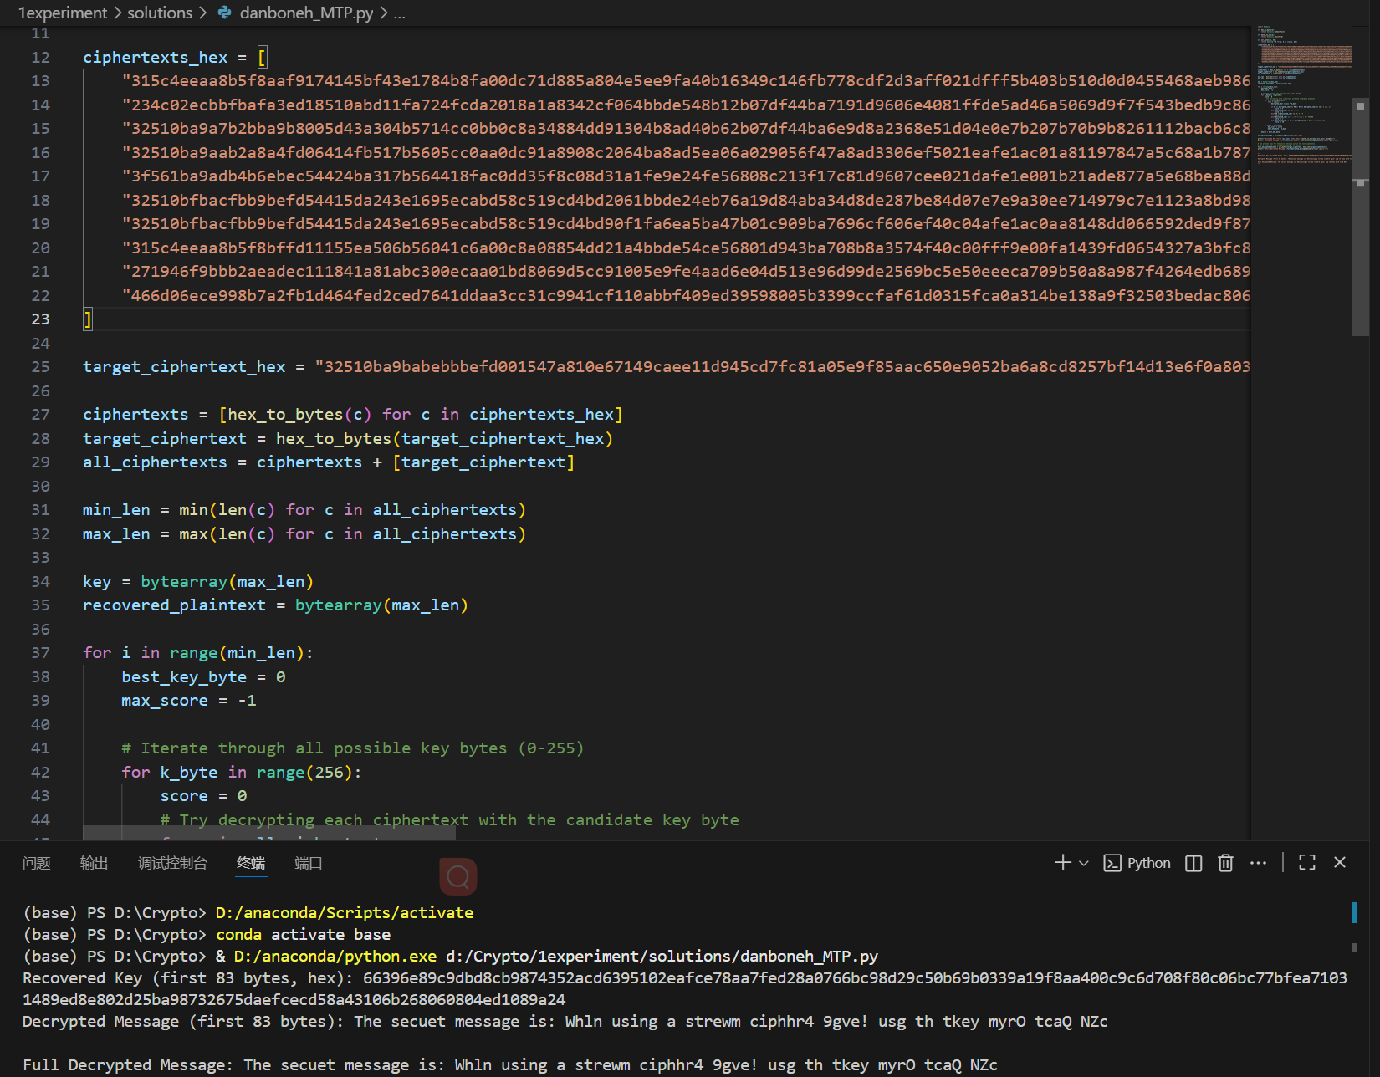

对密钥进行适当调整，得到正确结果

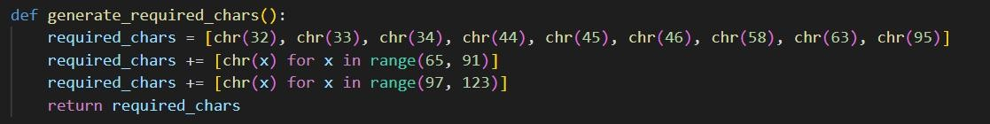
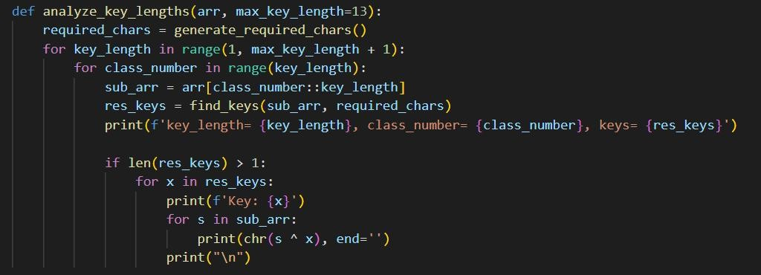
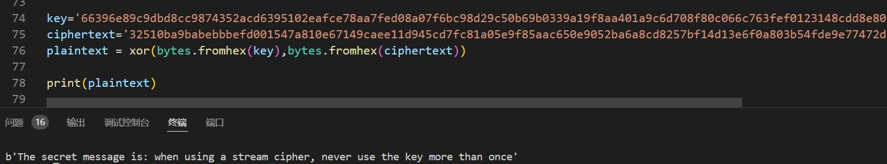

2.
①生成字符集合，判断密文被解密后生成的字符是否为合理的明文字符

②通过遍历所有可能的密钥并验证字符合法性，找到符合要求的候选密钥
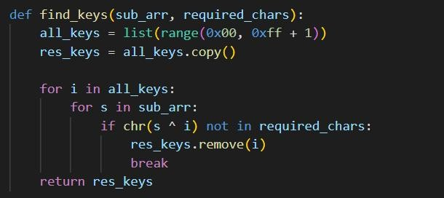

③遍历不同的密钥长度

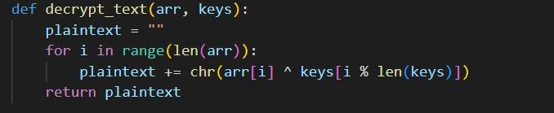
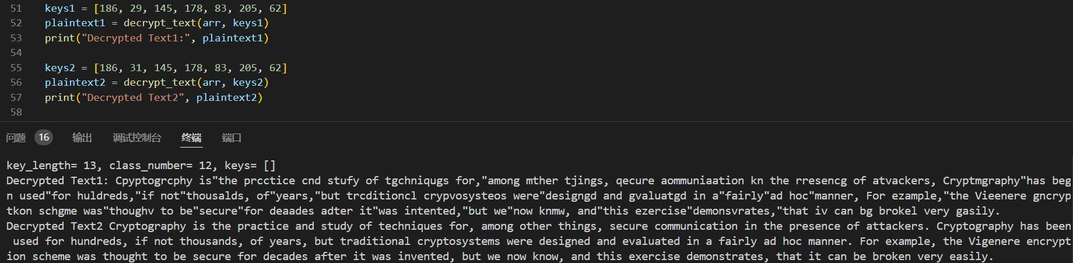

④使用找到的密钥解密密文，输出最终的明文
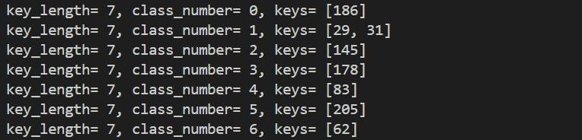

分析得到密钥为[186, 31, 145, 178, 83, 205, 62]
明文为 Cryptography is the practice and study of techniques for, among other things, secure communication in the presence of attackers. Cryptography has been used for hundreds, if not thousands, of years, but traditional cryptosystems were designed and evaluated in a fairly ad hoc manner. For example, the Vigenere encryption scheme was thought to be secure for decades after it was invented, but we now know, and this exercise demonstrates, that it can be broken very easily.

3.
①计算密文块之间的汉明距离，找出最有可能的密钥长度。将密文按照不同的候选密钥长度进行分块，将每个块的前 keysize 个字节两两配对，计算其平均汉明

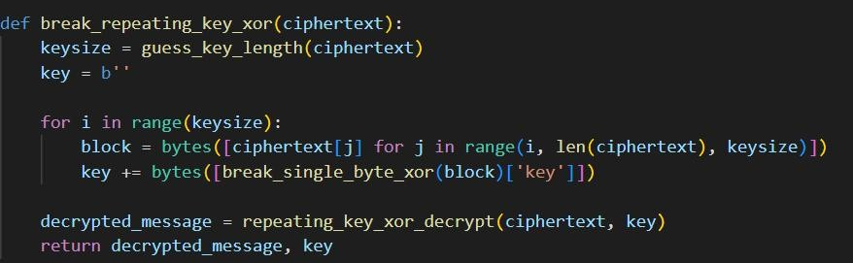
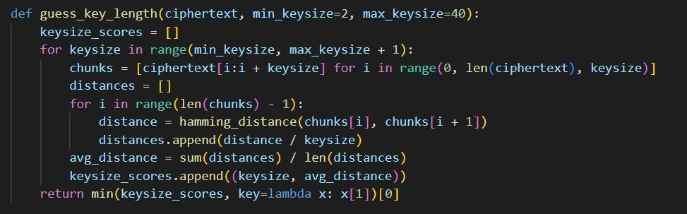
距离，并将这个距离归一化。选择平均距离最小的密钥长度作为最终的密钥长度，因为正确的密钥长度会使加密文本块相似，导致较小的汉明距离。

②在确定了可能的加密密钥长度后，下一步是将原始密文按此长度进行分块和转置。这样，每个新的密文块都将仅由密钥中的一个特定字节进行加密。随后，对每个转置后的密文块执行独立的穷举式单字节异或（XOR）分析。具体操作为：遍历 $0$ 到 $255$ 之间的所有候选字节值**，将密文块与之异或解密。通过字母频率分析对产生的候选明文进行拟合度评估——通常是计算其字符分布与标准英语文本（例如，常用字母如 'e' 和空格的频率）的相似程度。最终，得分最高（即与目标语言特征最匹配）的那个单字节值，即被认定为该密文块对应的正确密钥字节。

③使用完整的密钥对密文进行重复密钥 XOR 解密，输出最终的明文和密钥。

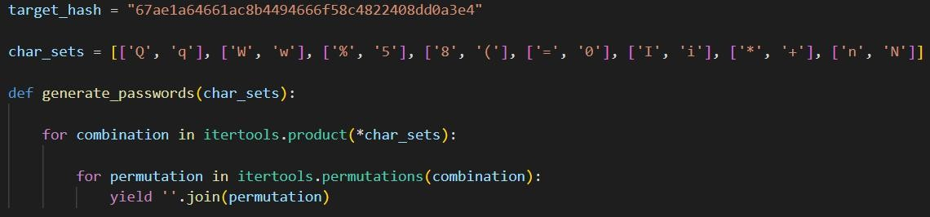
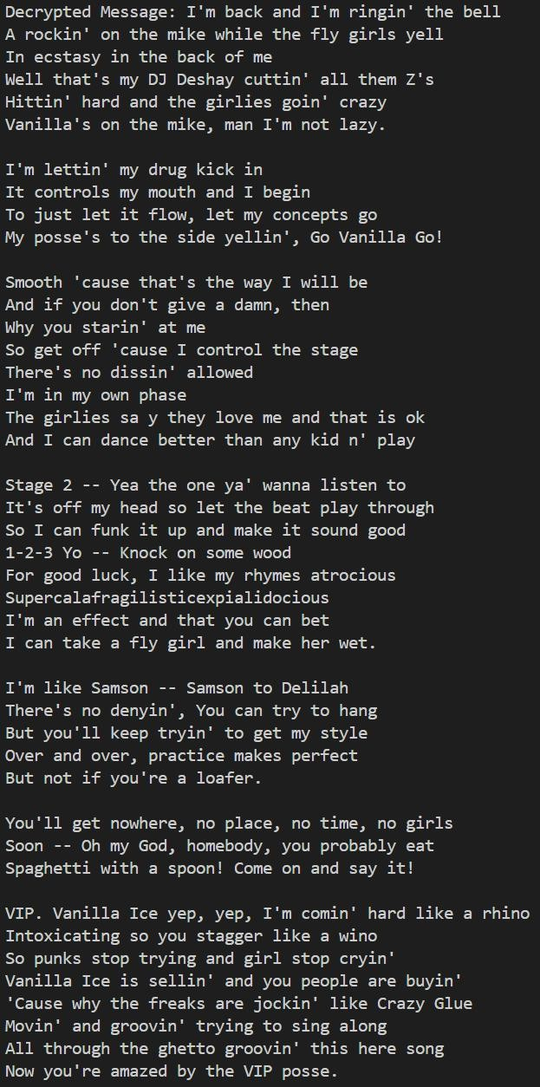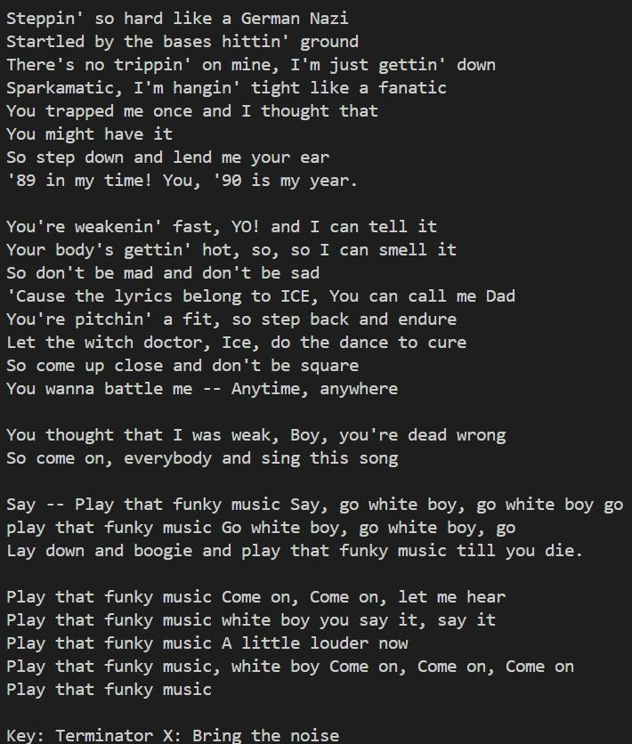

4.
①指定目标哈希值和字符集合，其中每组字符代表密码中的一个位置，可以有多种可能，基于字符集合，生成所有可能的字符组合和排列，确保涵盖每一种字符排列方式

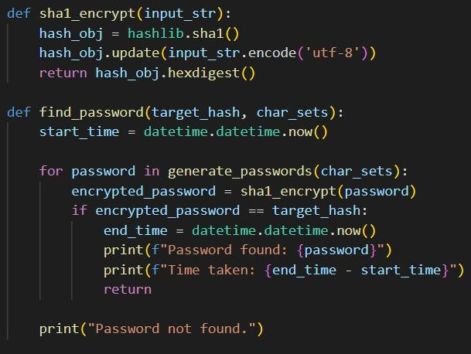
②对于每个生成的密码，计算其 SHA-1 哈希值，并将其与目标哈希值对比。若匹配，则找到密码；否则继续
Password found: (Q=win*5 Time taken: 0:00:08.309465

总结
在本次实验过程中，我学习了如何借助概率分布特征判断文本是否符合英语的语言规律，具体来说，通过比对解密后文本中字母的分布与英语标准字母频率分布的吻合程度，能够快速评估解密结果是否为合理的英文文本。这种基于概率统计的评估方式，显著提升了密钥推测过程的科学性，有效降低了无效尝试的次数。
总体而言，上述知识的学习与实际应用，不仅加深了我对密码学中文本分析方法的理解，也大幅提升了解密过程的效率与准确性。
关于第二题Crack Vigenere-like cipher，主要通过优秀博主的博客来理解破解的思路，收获匪浅。
参考文献
- https://blog.soreatu.com/posts/case-study-cryptanalysis-of-vigenere-ciper/
- https://en.wikipedia.org/wiki/Letter_frequency

